Land & Landschap
Maak een verslag van alle onderstaande opdrachten.
Bespreek alles met je stagebieder. Maak notities en verbeter eventueel je antwoorden.
(TIP: vraag als je klaar bent aan je stagebieder om een stukje korte feedback onder de opdrachten te zetten.) Voeg alles toe aan je stageverslag.
Opdracht 1 (a en b): Van land naar landschap.
De aandacht van de boer is meestal op het land gericht dat bij de boerderij hoort, niet op het landschap er om heen. Logisch, hier moet je namelijk bepalen waar en wanneer je wat doet. Waar wil je maaien, bemesten of weiden?
Toch is het ook belangrijk om buiten je perceel grenzen te kijken. Samen met je buren vorm je het landschap, en daarmee bepaal je eigenlijk met elkaar hoe het landschap er uit ziet.
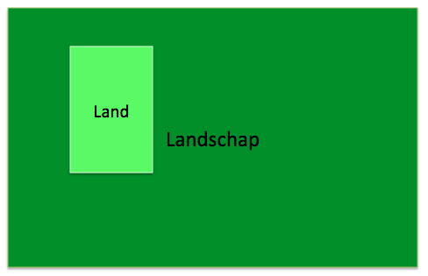
Het is dus belangrijk om je bewust te zijn dat je met je bedrijf niet alleen produceert, maar dat je ook bijdraagt aan het landschap.
Voor natuur telt alleen landschap, het maakt een weidevogel niet uit van wie een perceel is, hij gaat nestelen waar de omstandigheden het beste zijn.
Opdracht 1a)
Beschrijf in wat voor landschap het stage bedrijf ligt, is het een open landschap met sloten als afscheiding? Staan er boomsingels tussen percelen, of is het een bosrijke omgeving?
Opdracht 1b)
Noem 4 vogels en of dieren waarvoor je denk je dat dit landschap geschikt is.

Opdracht 2 (a t/m e): Variatie in landbeheer

Het is een groot probleem voor insecten, vogels en hazen als al het grasland in een keer gemaaid wordt. Er is dan nergens voedsel voor deze dieren. Ook is de dekking tegen roofdieren volledig weg.
2a) Kijk in de factsheets, noem de 2 belangrijkste redenen waarom niet gemaaid (het liefst kruidenrijk grasland) heel belangrijk is.

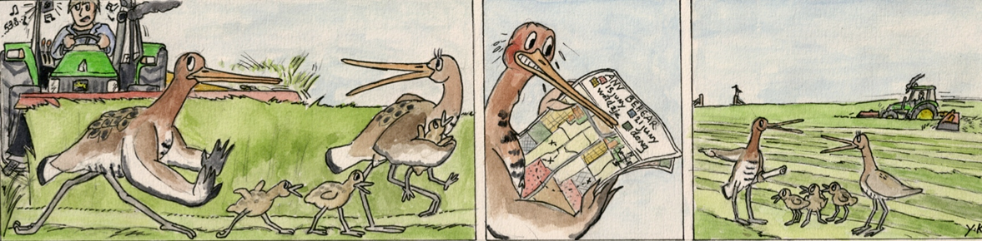
Het is een groot probleem voor insecten, vogels en hazen als al het grasland in een keer gemaaid wordt. Er is dan nergens voedsel voor deze dieren. Ook is de dekking tegen roofdieren volledig weg.

2b) Maak een overzicht van de percelen van het stage bedrijf. Maak een schetsmatige tekening op de manier zoals in het voorbeeld is gedaan. Als er land op afstand is dan maak je hier een apart kaartje voor. Schrijf in elk perceel de oppervlakte in hectare.
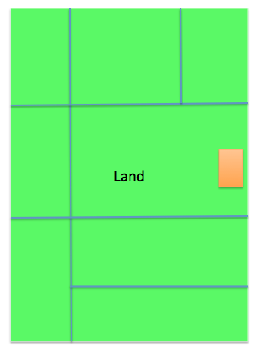

Voorbeeld bij opdracht 2b, overzicht bedrijfsoppervlak

(TIP: Kijk eens op google maps-satelliet en/of vraag je stageboer om aan te geven welke percelen hij in gebruik heeft).

2c) Nu ga je de kaart(en) invullen zoals in het voorbeeld. Beschrijf daarbij het volgende. (het gaat om de eerste snede, als de koeien pas zomers naar buiten gaan telt dit niet)

- Waar lopen de koeien?
- Waar is het hooi natuurland?
- Wordt alles in een keer gemaaid?
- Waar is het maisland?

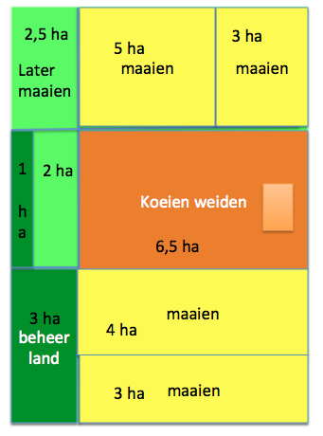

Voorbeeld bij opdracht 2c

2d) Om een beeld te krijgen van het landgebruik, is het goed om een overzicht te maken aan de hand van de kaart die je hebt gemaakt.

Maak een rijtje van het grondgebruik ( net zoals in het voorbeeld hieronder)

Schrijf op hoeveel hectare er in totaal in gebruik is.
Hoeveel hectares worden met de eerste snede gemaaid, wanneer gebeurt dit?
Is het aantal gemaaide hectares meer dan 50%?

VOORBEELD 2d

In totaal is er 30 hectare
15 hectare word in een keer gemaaid (dit is 50%) (1e week mei)
4,5 hectare word 2 weken later gemaaid (15 %) (3e week mei)

6,5 hectare word niet gemaaid maar beweid (22 %)
4 hectare word pas in juni gemaaid (13 %)

2e) Denk je dat er genoeg ruimte is voor weidevogels, hazen en insecten op het stage bedrijf? Maak een soort van beschrijving zoals in het voorbeeld.

VOORBEELD 2e

Koeien weiden zorgt voor variatie in maaien. Samen met het beheerland is er een derde (35%) van het bedrijf dat niet vroeg (voor eind mei) wordt gemaaid.
Op dit bedrijf hebben hazen en weidevogels dus nog wel vluchtmogelijkheden.

Omdat de meeste weidevogelnesten rond 15 mei uitkomen hebben deze dus op 50% van het bedrijf niet veel kans. Waarschijnlijk hebben kuikens maar op 13% een goede kans, dit is wel meer dan op een gemiddelde bedrijf. Toch 22% weiden is zeker ook goed voor de variatie in het landschap en de overleving van kuikens.

10% kruidenrijk natuurland bij elke boer zou voor de vogels al een stuk beter zijn.

